“Die andere Welt … und wir”
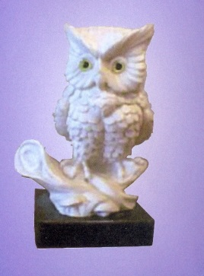

- Bitte die grauen Felder ausfüllen
- Benutzen Sie bitte ↓-Taste um zum nächsten Feld zu gehen
- Formular speichern und dann E-mailen an:
info@spirituelewereld.nl

Vorname | Klik hier als u tekst wilt invoeren. | *
Nachname | Klik hier als u tekst wilt invoeren. | *
Straße/Hausnummer | Klik hier als u tekst wilt invoeren. | *
PLZ | Klik hier als u tekst wilt invoeren. | *
Ort | Klik hier als u tekst wilt invoeren. | *
Land | Klik hier als u tekst wilt invoeren. | *
Telefon (mit Landnr.) | Klik hier als u tekst wilt invoeren. | *
E-Mail | Klik hier als u tekst wilt invoeren. | *
*) = Diese Felder müssen ausgefüllt werden.
Ich melde mich an für „Die andere Welt … und wir“
Exemplare | Klik hier als u tekst wilt invoeren. | *

Bemerkung:
Das Einschreiben ist zunächst Freibleibend. Wenn sich genügend Interessenten eingeschrieben haben um das Buch drucken zu lassen, werde ich über den Preis des Buches informiert. Bin ich mit dem Preis einverstanden, bestätige ich per E-Mail meine Bestellung und verpflichte mich zur Abnahme der Bestellung.

